**Denge: Basit Makineler - Ders Not Kâğıdı**

**Dünya’yı Yerinden Oynatabilir miyim?**

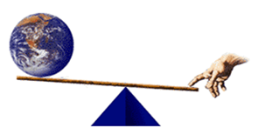

X1=?

X2=?

Açıklama:

**Bir Zayıf Kişi Dört Kuvvetliyi Yenebilir mi?**

Açıklama:



**Basit Makineler:** Hayatımızı kolaylaştıran araçlardır.

1. 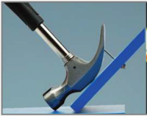**Kaldıraç**: Sabit bir destek etrafında hareket edebilen çubuklardır.
2. 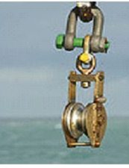**………………..**: Çevresinden geçen ip çekildiğinde yalnızca dönme hareketi yapabilen makaralara sabit makaralar denir. Yükün makaranın eksenine asıldığı makaralara **Hareketli Makara** denir.
3. 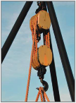………………………: Hareketli ve sabit makaralardan oluşan sisteme denir.
4. 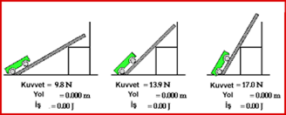……………………………….: İki ucu arasında yükseklik farkı bulunan yüzeylere denir.

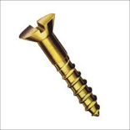

1. ……………..: Düzgün bir silindirik veya konik bir yüzey üzerine helisel (eğrisel) olarak açılmış oluklardır.
2. 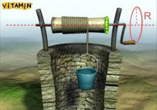………………………..: Aynı eksen etrafında dönebilen yarıçapları farklı iki silindirden oluşan sisteme çıkrık denir.

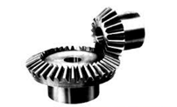

1. ……………….: Dişlerle birbirini döndüren sistemlerdir. Kuvvetten kazanç olmaz.
2. 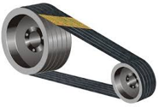………………..: Kayışlarla birbirini döndüren sistemlerdir. Kuvvetten kazanç olmaz.

fa . ra = fb . Rb

r : yarıçap

f : tur sayısı

W = F . x

* Kuvvetten kazanç sağlayabilirler
* Yoldan kazanç sağlayabilirler
* Uygulanacak kuvvetin yönünü değiştirebilirler

**Verim**

**Günlük Hayattaki Bir Sorunu Çözebilecek Bir Basit Makina Tasarlayalım**

**Üniversite Giriş Sınavında Çıkmış Sorular**



